***ВЕСТНИК* № 12 *ЗНАМЕНСКОГО* 31 марта 2020г.**

***СЕЛЬСОВЕТА В номере:***

**Периодическое печатное издание Совета депутатов**

**и администрации Знаменского сельсовета Информационные статьи: «Хранение и**

**Карасукского района Новосибирской области использование газовых баллонов », «Выходные дни»**

**/издается с октября 2007 г./**

**стр. 1-2**

**___________________________________________________________________________________________**

**«Вестник Знаменского сельсовета» 31.03.2020г**

ГПН Информирует

Хранение и использование газовых баллонов

26.03.2020 г в г. Карасуке по улице Уютная произошел, пожар в частном жилом доме в связи нарушением правил эксплуатации газового оборудования. В результате пожара 1 человек получил ожоги пламенем, жилой дом поврежден по всей площади.

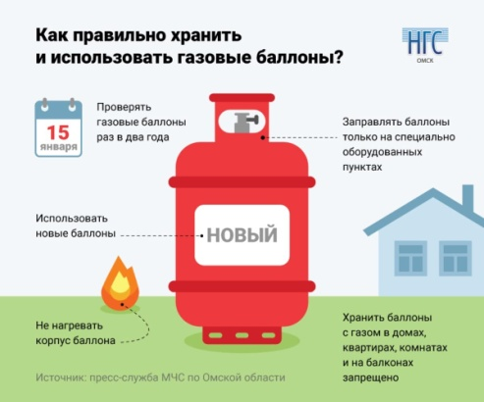Пожарный надзор напоминает

**Основные требования норм пожарной безопасности к использованию баллонов с пропаном, бутаном, их смесью при использовании в быту:**

- Запрещено хранение баллонов с газом в частных домах, квартирах, лестничных клетках, в подвалах/чердаках, на лоджиях/балконах многоэтажных жилых зданий.

-Кухонные плиты, газовые агрегаты для нагрева воды обязаны иметь подачу газа от резервуаров, установленных вне жилых строений в пристройках/шкафах из негорючего материала, расположенных у глухих наружных стен, удалены не меньше 5 м от входов в дом.

-Исключение – 1 резервуар до 5 л, подключенный к плите. Шкафы для емкостей с газа необходимо запирать, оборудовать жалюзи для постоянного проветривания, обеспечить надписями: «Огнеопасно. Газ».

-У входов в частные дома, помещения строений, где используются резервуары с газом размещают надпись/табличку: «Огнеопасно. Баллоны с газом».

Простейшие меры предосторожности – запрещено пользоваться бытовыми агрегатами при утечке газа, имеющего характерный запах; ни в коем случае не проверять герметичность любых соединений газового оборудования с помощью открытого пламени.

В случае пожара звоните по телефону 01, с мобильного 101, 112

Инспектор ОНДиПР по Карасукскому району

УНДиПР ГУ МЧС России по Новосибирской области

майор внутренней службы Алексеев А.А

ГПН Информирует

В соответствии с Указом Президента Российской Федерации от 25.03.2020 №206 с 30 марта по 3 апреля 2020 установлены не рабочие дни.

Сотрудники МЧС России призывают гостей и жителей района быть бдительными и строго соблюдать меры пожарной безопасности.

В частных домах и квартирах находится достаточно много источников и факторов потенциальной опасности, которые могут привести к возгоранию. К ним можно отнести все электроприборы, некачественную электропроводку, газовые трубы, неосторожность при курении. Но в некоторых случаях обыкновенная беспечность может стать причиной пожара, когда человек не задумывается о возможных последствиях самых, казалось бы, обыденных действий.

**Государственный пожарный надзор напоминает ряд правил в целях предупреждения пожаров в жилом секторе:**

*- не перегружайте электросеть (не подключайте к одной розетке большое количество электроприборов);*

*- не оставляйте включенные электронагревательные приборы без присмотра;*

*- содержите в исправном состоянии выключатели, вилки, розетки электроснабжения и электроприборов;*

*- не устанавливайте электронагревательные приборы вблизи горючих предметов и материалов;*

*- не храните в доме легковоспламеняющиеся и горючие жидкости (ацетон, керосин и др.) в больших количествах, а имеющиеся в наличии вещества надо содержать в закрытых сосудах, вдали от нагревательных приборов и в недоступных для детей местах;*

*- не сушите белье над горячей плитой или печью;*

*- при курении соблюдайте осторожность, помните, курение в постели опасно*

В случае пожара звоните по телефону 01, с мобильного 101, 112

Инспектор ОНДиПР по Карасукскому району

УНДиПР ГУ МЧС России по Новосибирской области

майор внутренней службы Алексеев А.А

|  |  |  |
| --- | --- | --- |
| Редакционный совет:  Мищенко Е.А.  Баранникова Н.П.  Заборская В.В. | Адрес: 632843  Новосибирская область  Карасукский район  п. Поповка, ул.Ленина,45 | Газета отпечатана 31.03.2020 г.  в компьютерной программе  администрацией Знаменского  сельсовета. Тираж 15 экз. |